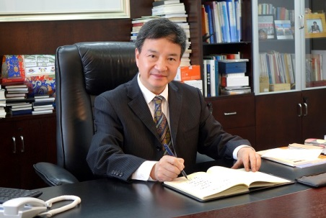
1.陈寿灿（1962-），浙江余姚人，2015年至2020年任浙江工商大学校长。毕业于武汉大学宪法与行政法学专业博士研究生，获法学博士学位。浙江省重点学科“法学”主持人；浙江省重点创新团队（文化创新类）“道德建设与价值培育”学术带头人，浙江省新型重点专业智库——浙商研究院院长。兼任教育部高等学校法学类专业教学指导委员会委员、教育部本科教学评估专家；浙江省伦理学会会长、浙江省法学会副会长等。
主持教育部哲学社会科学研究重大课题攻关项目、国家社科基金、司法部基金、教育部基金等省部级社科规划项目17项；出版专著、译著（包括合作）11部，主编《方法论导论》、《现代管理哲学》等教材6种，在《哲学研究》、《政法论坛》、《新华文摘》、“光明日报”等刊物上发表论文70多篇；主编《财经法律评论》、《浙江伦理论坛》、《道德建设与价值培育研究丛书》、《当代经济法理论丛书》等。论著及成果获省哲学社会科学优秀成果奖一等奖、省高校优秀社科成果一等奖、省教学成果一等奖等奖项9项。主讲国家精品视频公开课“专题摄影的文化呈现”等课程。
主要研究领域为法学理论、法治伦理、新型政商关系。
电子邮箱：csc@zjsu.edu.cn

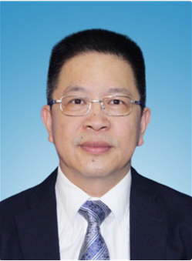
2.陈柳裕（1968-），浙江慈溪人，研究员（二级岗专业技术人员）。1990年获杭州大学法学学士学位、2001年获浙江大学法学硕士学位、2004年获华东政法学院法学博士学位、2009年浙江大学历史学博士后。现任浙江省委党校（浙江行政学院）分管日常工作的副校（院）长，兼任浙江省重点创新团队“法治浙江与地方法治研究团队”带头人、浙江省政府咨询委员、浙江省委法律顾问、浙江省政府法律顾问。入选浙江省“新世纪151人才工程”重点层次培养人员，获浙江省有突出贡献中青年专家称号，浙江省宣传文化系统“五个一批”人才，享受国务院特殊津贴专家。
在《法学研究》《政治与法律》《当代法学》等学术期刊发表论文数十篇；出版《依法治国：浙江的探索与实践》等著作十余部；主持课题二十余项；曾获浙江省哲学社会科学优秀成果奖一、二等奖若干项。
电子邮箱：chenliuyv@vip.163.com

3.陈林林，浙江嵊州人，法学博士、二级教授。兼任中国法学会理事、国家司法文明协同创新中心研究员、浙江大学国家制度研究院特聘研究员、浙江省人民检察院专家咨询委员会委员、特约检察员。入选国家百千万人才工程、教育部青年长江学者、浙江省人文社科领军人才，获国家有突出贡献中青年专家荣誉称号和国务院政府特殊津贴。
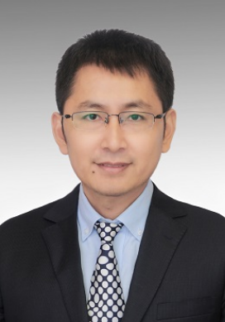
主持国家社科基金重大项目“社会主义核心价值观的司法贯彻机制研究”等省部级以上项目14项，著有《裁判的进路与方法》、《法律方法比较研究》，成果获教育部第八届人文社科优秀成果三等奖，浙江省人民政府第十四、十五、十七届哲学社会科学优秀成果一等奖。
研究领域：法治理论，法律方法与司法决策，司法改革和证据法基础理论。
电子邮箱：mulsen2017@126.com

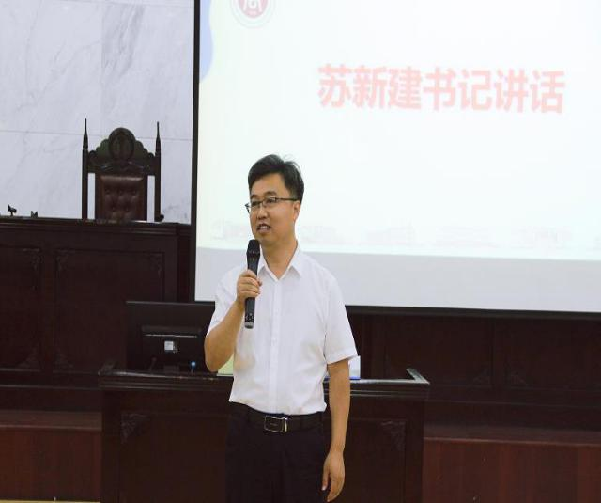
4.苏新建（1977-），河北邯郸人，法学博士。浙江工商大学法学院党委书记、教授、法学博士、博士生导师，浙江省学习贯彻习近平法治思想宣讲团成员，浙江省法官检察官遴选委员会专家委员，浙江省哲学社会科学规划“十四五”学科专家。2006年6月于浙江大学获法学博士学位，2012年于Pacific McGeorge获法学硕士(LL.M)学位；2013年入选浙江省“钱江人才”项目计划，2015年入选浙江省“151人才”计划，2016年入选浙江省“之江青年”人才计划；2017年入选校“西湖学者青年拔尖人才”计划。
目前的学术兴趣主要是主观程序正义研究、程序正义与司法制度的实证研究、程序正义判断及其心理基础研究。主持国家社科基金项目一项（2013）、主持教育部项目一项（2010）、主持中国法学会部级项目两项（2015、2017）、主持浙江省哲学社会科学项目一项（2016）、主持浙江省自然科学基金项目一项（2013）、主持浙江省钱江人才项目一项（2013）、主持浙江省课堂教学改革项目一项（2015）、主持浙江省软科学项目一项（2021）。曾在《政法论坛》、《环球法律评论》、《中国法律评论》、《法学》等刊物上发表论文若干，数篇被中国社会科学文摘、人大复印资料、EI转载或收录。研究成果曾获第二届“董必武青年法学成果奖”三等奖、第九届中国法学青年论坛主题征文一等奖、第八届中国法学青年论坛主题征文三等奖、第二届“孙国华法学理论优秀青年学术成果”优秀奖。
电子邮箱：suxinjian@163.com

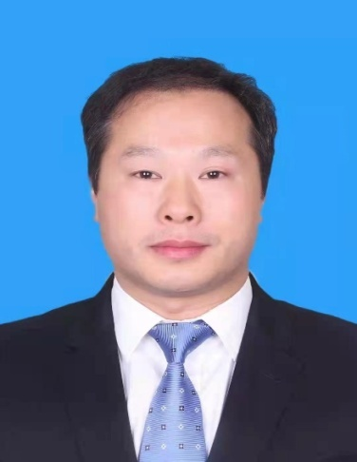
5.郑英龙，男，浙江永嘉人，1974年10月出生，西南政法大学法学硕士、中国政法大学法学博士，中国人民大学法学院访问学者，现为浙江工商大学杂志社社长，浙江工商大学法学院教授，《浙江工商大学学报》《商业经济与管理》执行主编，中国政法大学不动产法律与金融研究中心研究员，华东政法大学中国犯罪治理研究院特聘教授，中国刑事诉讼法学研究会理事，中国廉政法制研究会理事，中国法学期刊研究会理事，浙江省法学会监察法学会副会长，兼职律师，浙江省委政法委员会特邀督查员，央视一套《今日说法》栏目特邀嘉宾。
目前主要研究领域为民商法学、企业合规司法治理和司法制度改革等。主持研究国家社会科学基金“失独家庭特殊保障体系研究”，中国法学会重点课题“失独家庭代孕权利研究——基于《人口与计划生育法》最新修订”，国家教育部人文社科课题“非独创性数据库；法律保护模式研究”等十余项课题。在《中国社会科学报》《中国法学（英文版）》《Semiotica》《浙江大学学报（人文社会科学版）》《浙江社会科学》《现代法学》《中国出版》《修辞学习》等核心刊物上发表论文三十余篇，多篇被四大文摘转摘。
电子邮箱:zylong1227@163.com

6.崔兰琴，河南延津人，中国政法大学法学博士，博士生导师，2022年国家社科基金重点项目主持人，教育部考试院法律硕士招生大纲编修专家组成员，校社科联学术部部长，新疆大学历史学院特聘教授，先后在美国和北京大学访学。
读博期间，所独著的成果已经发表于顶级权威法学期刊《法学研究》，两年内获得中国政法大学博士学位，得以提前一年毕业，期间获得第五届“学术新人”大奖，全校仅评十人；任教浙江工商大学法学院之后，其科研成果再次在《法学研究》发表；国家社科一般项目和教育部社科、浙江省社科、中国法学会等省部级以上基金亦接连斩获，且先后获得浙江省高校科研成果一等奖和省社科联二等奖等荣誉，科研论文成果不断在法学核心期刊《政法论坛》、《环球法律评论》、《比较法研究》等发表，并多次被《中国社会科学文摘》和人大复印资料《法史学》、《诉讼法》等转载，产生了跨学科的学术影响力。
研究领域：法律史学，民法学与法理学的交叉研究，特别是数字化时代，社会治理中财产权和婚姻家庭法变迁；立足于财产法与社会发展变迁的关系，从历史学、法学等交叉视角，运用社会法学、法人类学等侧重社会文化的分析方法，全方位研究财产法与国家治理和司法模式的特点及其变迁，婚姻家庭法律制度史，大数据中财产权益，人工智能算法中隐私权和家庭安宁权的保护。
电子邮箱：clqahm@163.com

7.冯健鹏（1981- ），浙江杭州人。浙江大学法学博士、美国哈佛大学法学院访问学者。现任浙江工商大学教授、博士生导师。
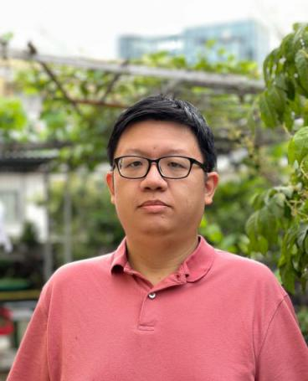
研究方向为：法学理论、法律程序理论、法社会学。目前重点研究社会治理、主观程序正义、数字法治等领域。出版专著《面对面的监督》、译著《程序正义的社会心理学》等。在《法学研究》《中国法学》等期刊发表论文多篇，研究成果被中国人民大学复印报刊资料全文转载。代表性论文有《我国司法判决中的宪法援引及其功能》《主观程序正义研究及其启示》《主观程序正义理论中国化的逻辑及其展开》《程序导向的守法理论》等。主持国家社科基金重点项目1项、青年项目1项，教育部人文社科规划项目2项、浙江省哲学社会科学重大项目1项，其他省部级项目多项。研究成果曾获第六届中国法学会“董必武青年法学成果奖”三等奖。
电子邮箱：fengjp@mail.zjgsu.edu.cn

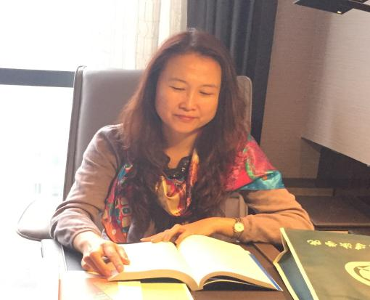
8.王秀哲（1971-），黑龙江大兴安岭人。毕业于苏州大学宪法与行政法学专业博士研究生，获法学博士学位。中国法学会宪法学研究会理事；海峡两岸法学交流促进会理事。
主持完成国家社科基金项目3项、中国法学会部级重点项目1项、中国法学会部级一般项目1项、山东省社科规划项目1项。出版专著4部。在《法商研究》、《环球法律评论》、《法学论坛》等刊物上发表论文50多篇。论著及成果获省哲学社会科学优秀成果奖二等奖、三等奖等。
主要研究领域为宪法学与行政法学、信息法学、人权法学。
电子邮箱：xiuzhew@126.com

9.楼伯坤（1963-），男，浙江萧山人，西南政法学院法学学士，浙江大学经济学研究生、法律硕士，北京师范大学刑事法律科学研究院刑法博士，师从刑法学泰斗高铭暄教授；浙江工商大学法学院教授（三级），刑法专业博士生导师，刑法学科带头人，刑法与犯罪研究所负责人；第三届“浙江省十大优秀中青年法学专家”；兼任中国刑法学研究会理事，中国犯罪学学会理事，浙江省司法体制改革研究会副会长；G20反腐败追逃追赃研究中心研究员；北京大成律师事务所高级顾问；浙江省哲学社会科学规划“十三五”学科组专家。
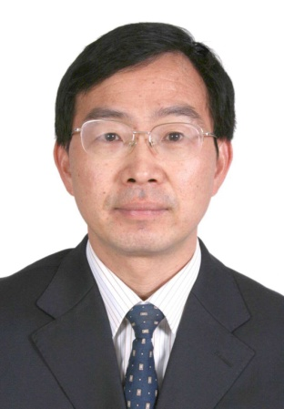
主要研究领域是刑法学、犯罪学和刑事政策学。在犯罪行为基础理论方面的研究在国内居于领先地位，提出并创立的“行为加重犯理论”，填补了国内加重犯理论的空白；提出并构建的“犯罪行为学”理论体系，初步奠定了《犯罪行为学》独立学科的地位。曾在英国曼彻斯特大学和美国太平洋大学等进行访问研究。主持国家社科基金项目《基于死刑限制适用的终身监禁制度研究》、教育部人文社科规划课题《犯罪行为学研究》、最高人民法院审判理论重大课题《影响司法公正的深层次问题研究》、最高人民检察院检察理论研究课题《起诉标准与定罪标准的关系研究》、司法部国家法治与法学理论研究课题《影响司法公信力的深层次问题研究》、中国法学会部级法学研究课题《刑事冤案改判负面效应的消解机制研究》等国家级、省部级课题12项；著有《犯罪行为学基本问题研究》、《行为加重犯研究》、《刑法学》（浙江省重点教材、浙江省优秀教材）、《经济刑法学》等9部；在《中国法学》、《法学家》、CHINA LEGAL SCIENCE等期刊上发表学术论文110余篇；多篇论文被人大复印报刊资料全文转摘；研究成果获第四届“中国法学优秀成果奖”二等奖、中国法学会“马克昌杯”全国优秀刑法论文一等奖、浙江省第十四届哲学社会科学优秀成果三等奖等8项。
电子邮箱：loubokun@126.com

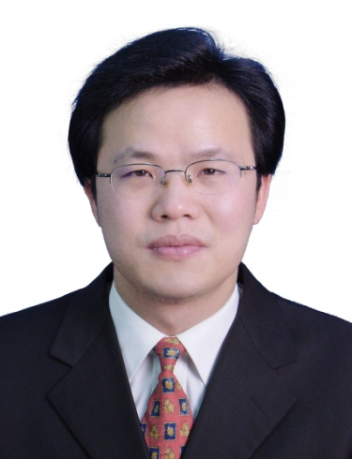
10.叶肖华（1975-），浙江上虞人；中国政法大学诉讼法学博士（2005.10-2008.6）。浙江工商大学法学院副院长、教授，民革浙江工商大学支部主委，民革中央社会法制委员会“法治研究中心”专家组成员，海峡两岸关系法学研究会理事，浙江省孙中山研究会副会长，法治浙江研究院院长，浙江省法学会浙籍法学家研究会副会长兼秘书长，浙江省法学会海峡两岸法律研究会副会长，浙江省法学会律师法学研究会副会长，浙江省高校中青年学科带头人，浙江省“之江青年社科学者”，浙江省“新世纪151人才工程”第二层次人选，入选浙江工商大学“西湖学者拔尖人才”计划。
主要研究领域是刑事诉讼法学基础理论和法治浙江建设基础理论。在刑事程序分流研究、法治浙江建设等方面的研究成果突出。曾在台湾大学、中国文化大学等访问研究。主持国家级、省部级课题10余项；出版学术著作10余部；在《法学研究》、《政法论坛》等国内外期刊上发表学术论文50余篇，7篇论文被《新华文摘》、《中国社会科学文摘》、人大复印报刊资料等转载，4项成果获得省部级科研奖励和省部级领导批示。
电子邮箱：xiaohua3931@163.com

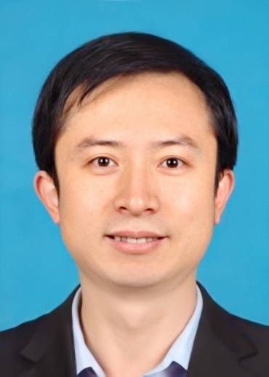
11.封利强（1973-），河北平山人，中国政法大学法学博士，中国社会科学院法学博士后，美国加州大学戴维斯分校访问学者。现为浙江工商大学法学院教授、博士生导师，诉讼法学科负责人，浙江工商大学诉讼法研究所所长。兼任浙江省法学会监察法学研究会会长，中国廉政法制研究会常务理事，中国法律逻辑研究会常务理事，中国刑事诉讼法学研究会理事，杭州市委市政府咨询委员会委员。入选浙江省高等学校中青年学科带头人，浙江省突出贡献中青年法学专家。
主要研究领域为刑事诉讼法学、证据法学、监察法学、司法制度。在国内率先倡导开辟证明机理这一全新领域，最早提出构建监察法学学科的设想，“构建层次性证明标准”、“理据与证据同属证明手段”、“会见权是被追诉人的权利”等原创性观点产生较大反响。主持国家级和省部级科研项目8项，出版独著或合著5部，在《法学研究》、《中国法学》、《政法论坛》等刊物发表论文40余篇，其中9篇论文被《中国社会科学文摘》、《高等学校文科学术文摘》和《人大复印报刊资料》转载。参编全国高等学校法学专业核心课程教材《证据法学》。荣获浙江省哲学社会科学优秀成果奖、第一届方德法治研究奖、全国中青年刑事诉讼法学优秀成果奖等。
电子邮箱：lawccc@163.com

12.文姬（1980-），湖南醴陵人，2011年7月毕业于北京大学法学院，获刑法学博士学位。2011年8月至2022年9月分别在湖南大学法学院和暨南大学法学院任助理教授、副教授、教授、博士生导师（2020年）。2022年10月起任浙江工商大学法学院教授、博士生导师。兼任湖南省法学法律专家库青年专家、广东省法学会刑法学研究会理事、湛江市人民检察院“第一届专家咨询委员会委员”等。
主持完成国家社科基金一般项目1项、湖南省社科基金一般项目2项；出版《人身危险性评估方法研究》和《罚金刑量刑规范化实证研究》专著2部，参编《判例刑法教程》、《刑法案例优秀作业选》2部。在《法学研究》、《清华法学》、《法学》、《法学论坛》、《中国刑事法杂志》、《刑事法评论》、《南大法学》等刊物上发表学术论文40多篇。
主要研究领域：刑法学、犯罪学、法学实证研究。
电子邮箱：wenjiwenji@126.com

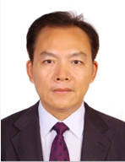
13.徐祥民，又名徐进（1958- ），男，汉族，山东汶上人。在吉林大学获法学学士学位、法学硕士学位，在山东大学历史系获历史学博士学位，在中国政法大学获法学博士学位。现为浙江工商大学特聘教授、蓝色文明与绿色法制研究中心主任。曾任国务院学位委员会第七届法学学科评议组成员，兼任中国法学会理事、学术委员会委员、中国法学教育研究会副会长、中国环境资源法学研究会副会长等。1999年获全国杰出中青年法学家提名奖，2002获国务院特殊津贴，2003年被评为山东省（首届）“十大杰出中青年法学家”、“山东高校十大优秀教师”、青岛专业技术拔尖人才，2005年被评为山东省有突出贡献的中青年专家，2011年被评为山东省教学名师、青岛市资深专家，2012年被聘为泰山学者特聘教授，2019年被聘为中南财经政法大学“文澜学者”讲座教授。
主要研究领域有法律史学、宪法学、环境法学、海洋政策。曾出版《中国古代正统法律思想研究》、《古代刑罚与刑具》、《文化基础与道路选择——法治国家建设的深层思考》、《法治与社会主义法治》、《运行的宪法》、《人天关系和谐与环境保护法的完善》、《中国海洋发展战略研究》等学术著作二十余部，主编《诉讼法学词典》一部，“普通高等学校精编法学教材”（20卷）、“普通高等教育法学核心课教材”（16卷）各一套和其他教材多部，担任《中国环境法学评论》主编、《中国环境法制建设发展报告》（蓝皮书）主编，在《中国社会科学》、《法学研究》、《中国法学》、《文史哲》等报刊发表学术论文二百余篇；论文多次被《新华文摘》、《中国社会科学文摘》、《高等学校文科学报文摘》、《中国人民大学报刊复印资料》等转载。多次主持并完成国家社会科学研究基金重点项目和其他项目、教育部人文社会科学重大攻关招标课题和其他省部级研究项目、联合国发展组织（UNDP）委托的科研项目等。获得首届中国法学优秀成果奖三等奖一项，山东省哲学社会科学优秀成果一等奖三项、二等奖二项，其它科研成果奖、教学成果奖多项。
电子邮箱：xuxiangmin58@163.com

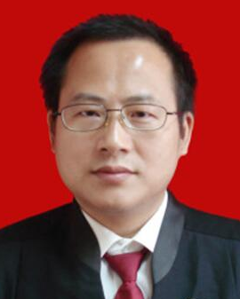
14.童列春(1968—），安徽桐城人，西南财经大学民商法博士（2006.9-2009.7），中南财经政法大学博士后（2010.7-2012.7）。浙江工商大学法学院教授，民商法学科负责人，环境与资源保护专业博士生导师，中国民法学研究会理事，中国商法学研究会理事，浙江省高校民商法中青年学科带头人，浙江省法学会商法研究会副会长，浙江省法学会三农法律制度研究会副会长，浙江省人大地方立法专家，中南财经政法大学中国农地法律制度研究中心兼职研究员。主要研究领域：民法学、商法学、农村法律制度、中国法律文化。提出了原创性的身份法理论体系，形成了自成一说的商法基础理论体系，在农地资源和产权领域贡献了突出的理论成果。
在《法学研究》、《法商研究》、《浙江大学学报》、《农业经济问题》等期刊上发表学术论文60余篇，出版专著《身份权研究》、《商法学基础理论建构》、《商法基础理论体系研究》、《中国农村集体经济有效实现的法理研究》，参编教材4部。主持国家社科基金课题《身份权制度研究》，主持教育部课题《商法基础理论体系研究》、《商主体理论研究》，主持浙江省社科规划优势学科重大委托课题《三权分置、农地流转与农民承包权益保护研究》、主持中国法学会部级法学研究重点课题《农地三权分置法律制度研究》，浙江省哲学社会科学规划一般课题、湖北省社科基金课题、湖北省教育规划课题、国家博士后基金课题、浙江省法学会课题各一项。2019年专著《身份权研究》获浙江省人民政府第二十届哲学社会科学成果一等奖。
电子邮箱：Lctong68@163.com

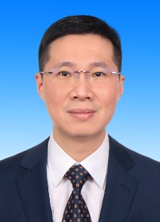
15.竺效（1977-），浙江宁波人，法学教授、法学博士、博士生导师。2000年本科毕业于浙江大学法学院，2003年研究生毕业于浙江大学法学院，2006年博士生毕业于中国人民大学法学院。现任浙江工商大学校长助理（挂职）、特聘教授、校学术委员会委员、长三角（先行）法治研究院理事长，中国人民大学法学院教授、博导。获第八届“全国十大杰出青年法学家”提名奖和第九届“全国杰出青年法学家”提名奖。担任中国环境科学学会环境法分会副主任委员，中国环境科学学会环境损害鉴定评估专业委员会副主任委员，中国水利学会水法专业委员会副主任委员，中国法学会环境资源法学研究会常务理事、副秘书长。
长期致力于环境法领域的研究与教学工作。在《中国法学》《中国行政管理》《法学家》《法学》《现代法学》《法律科学》《法学评论》《法制与社会发展》等中文核心期刊和《Journal of Environmental Law》《Food and Drug Law Journal》《Journal of Cleaner Production》等国际期刊上发表学术论文50余篇。出版《生态损害的社会化填补法理研究》（独著专著，中国政法大学出版社2007年版、2017年修订版）、《生态损害综合预防和救济法律机制研究》（独著专著，法律出版社2016年版）、《环境责任保险的立法研究》（独著专著，法律出版社2014年版）和独著英文著作《Environmental Law》（中国环境科学出版社2011年版，中国环境出版社2014年第二版）。获“2008年全国优秀博士论文提名论文”奖、第六届吴玉章人文社会科学青年奖、第三届中国法学优秀成果奖三等奖、第五届董必武青年法学成果奖二等奖等科研奖励。获宝钢优秀教师特等奖提名奖、第一届阿里巴巴“撷英青年环境资源法学优秀人才奖”（教学奖）一等奖、第六届中国法学教育研究成果奖二等奖（排名第1）等教学奖励。主持国家社会科学基金重大项目《完善中央生态环境保护督察制度研究》，曾主持完成国家社会科学基金青年项目《生态损害综合预防与补救的法律机制研究》和多项省部级科研项目。
研究领域：环境法学理论
电子邮箱：x.zhu@ruc.edu.cn

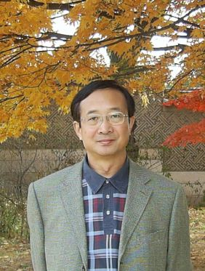
16.周珂（1954-），法学博士，教授、博士生导师。1983年获中国人民大学法学学士学位，1989年获中国人民大学法学硕士学位，1999年获中国人民大学法学博士学位。中国人民大学法学院博士工作指导委员会主任，教育部人文社会科学研究基地——中国人民大学民商事法律科学研究中心兼职研究员。兼任中国法学会环境资源法学研究会副会长兼全国环境资源法学教学委员会主任、北京市法学会副会长、北京市法学会环境资源法学研究会会长、北京市人民政府环境委员会法律专家组组长、北京市人大常委会专家顾问团成员、中华环保联合会法律专家组专家等。

核心期刊发表论文数十篇，其他期刊发表论文数百篇；出版《住宅立法研究》、《生态环境法论》等著作数十部；主持国家级、省部级课题二十余项；多次获湖北省、北京市、河北省、环渤海区域等科研成果一等奖、二等奖和优秀奖等；多部教材获教育部优秀教材和优秀教学成果奖。

研究领域：环境资源法、民法、经济法、房地产法等。

电子邮箱：rdzhouke@x263.net

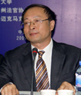
17.古祖雪（1958-），湖南省醴陵市人。武汉大学国际法学专业法学博士，德国马克斯普朗克外国及国际专利、版权和竞争法研究所高级访问学者；二级教授，博士生导师。1991年10月破格晋升教授，1992年获霍英东教育基金会高校青年教师奖，1993年获国务院政府特殊津贴专家称号，2002年被评为湖南省优秀中青年社会科学专家。历任中南工业大学（现中南大学）社会科学系主任、法律系主任、文法学院院长，衡阳师范学院校长，厦门大学法学院教授。现任浙江工商大学“西湖学者”特聘教授，兼任中国国际法学会理事会常务理事、《中国社会科学》外审专家。
主要研究领域为国际法基础理论、国际知识产权法和国际通信法。主持完成“国际通信法律制度研究”等国家级、省部级课题10项；出版著作8部；发表论文80余篇，其中《中国社会科学》6篇；获得省部级以上成果奖励8项。代表性著作有：《国际知识产权法》、《国际法学专论》、《国际通信法律制度研究》。代表性论文有：《现代国际法的多样化、碎片化与有序化》（《法学研究》2007年第1期）、《后TRIPS时代的国际知识产权制度变革与国际关系的演变》（《中国社会科学》2007年第2期）、《TRIPS框架下保护传统知识的制度建构》（《法学研究》2010年第1期）、《国际造法：基本原则及其对国际法的意义》（《中国社会科学》2012年第2期）、《治国之法中的国际法：中国主张和制度实践》（《中国社会科学》2015年第10期）。
电子邮箱：gzx9280@126.com

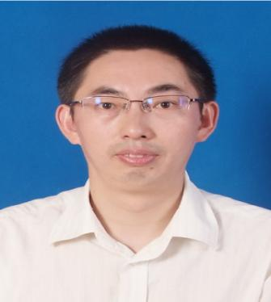
18.宋杰（1973-），湖北大悟人；武汉大学国际法博士（2003.9-2006.7）。浙江工商大学法学院院长、教授，国际法专业博士生导师；中国国际法学会理事；中国法学会世界贸易组织法研究会理事；浙江省国际法研究会副会长；浙江省国家安全法研究会副会长；浙江省“新世纪151人才工程”第二层次人选；入选浙江工商大学“西湖学者拔尖人才”计划。
主要研究领域是国际法基础理论和国际争端解决机制。在管辖权理论、国际法院等方面的研究居于国内领先地位，取得了比较突出的成绩。曾在德国马克斯•普朗克比较公法和国际法研究所、剑桥大学劳特派特国际法中心等访问研究。主持国家社科基金项目1项、教育部人文社科规划课题、浙江省哲学社会科学研究课题等多项；出版学术著作3部；在《法学研究》、《比较法研究》、《现代法学》、《法律科学》、《法商研究》、《世界经济与政治》、China: An International Journal等国内外期刊上发表学术论文60余篇，十多篇论文被《中国社会科学文摘》、人大复印报刊资料等全文转摘，多项成果获得省部级等奖励。
电子邮箱：ralph_sj2000@163.com

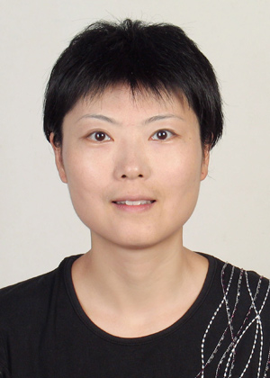
19.俞燕宁（1972- ），女，浙江杭州人，现任浙江工商大学法学院国际法系教授、博士生导师。分别在杭州大学（现浙江大学）法学院和澳大利亚麦考瑞大学法学院获得法学学士和法学博士学位。兼任浙江省法学会国际法研究会副会长、浙江工商大学国际法研究所副所长。入选浙江省钱江人才计划。北京大成（杭州）律师事务所兼职律师、国际部顾问；杭州仲裁委员会仲裁员。
主要研究领域是国际经贸争端解决、国际经济法理论，包括但不限于国际经济多边与双边条约、国际贸易进出口实务、国际经济组织、贸易救济措施、国际贸易争端解决、自由贸易区、中国涉外经济政策与法律及涉外争议解决等。曾在《Journal of World Trade》、《Michigan State Journal of International Law》、《Asian Journal of WTO & International Health Law and Policy》、《国际贸易问题》、《法学杂志》等国内外法学专业杂志上发表国际法领域的中英文论文十数篇，其中被SSCI收录的六篇。2008年在国际著名的法律出版社Kluwer Law International 出版英文专著《Circumvention and Anti-circumvention Measures: The Impact on Anti-dumping Practice in International Trade》。 2014年12月研究成果获得中国经贸界的最高奖“安子介国际贸易研究奖”优秀论文二等奖。在研与曾主持的主要课题有：国家社科重大招标项目子课题、浙江省哲学社会科学基金、浙江省钱江人才计划项目、教育部留学回国人员科研启动基金等。
电子邮箱：ynyu@zjgsu.edu.cn

20.杨东（1975-），浙江宁波人，法学博士，博士生导师。教育部“长江学者”特聘教授（2018年度），教育部创新创业教指委委员，教育部人工智能高层次人才培养专家委员会委员。中国人民大学发展规划处处长，交叉科学研究院院长，元宇宙研究中心负责人，区块链研究院执行院长，竞争法研究所执行所长。全国人大法工委、财经委、司法部、市场总局证券法、期货法、电子商务法、反不正当竞争法课题组和起草组专家、国务院互联网金融专项整治办公室专家、最高人民检察院民事行政诉讼监督案件专家委员会委员、国家互联网金融安全技术专家委员会委员、中央网信办五中全会宣讲团成员、中央网信办中欧数字经济专家组成员、中国人民银行现代支付与互联网金融研究中心学术委员会委员、国家发改委大数据流通国家工程实验室专家委员、工信部中国通信工业协会区块链专委会委员、中国计算机学会（CCF）区块链专委会常务委员、中国法学会证券法学研究会副会长等等。
杨东教授顺应时代发展的潮流，继“数字文明（digital civilization）”、“双维监管（twin-dimension regulatory system）”、“共票（Coken）”、“金融统合法”、“市场型间接金融”和“众筹金融(WeFinance)”等概念之后，提出了植根于数字经济时代中国大地的“平台、数据、算法：三维结构（P-D-A Paradigm：Three-Dimensional Structure）”等原创理论。
发表在《中国社会科学》《中国法学》等中文核心期刊及SSCI收录论文数十篇。出版《区块链+监管=法链》等著作十余部。正在主持研究阐释党的十九届五中全会精神国家社会科学基金重大项目“在法治轨道上促进平台经济、共享经济健康发展研究”、国家社科基金重点项目“法定数字货币跨境流动法律问题研究”及北京市社会科学基金研究阐释党的十九届五中全会精神重大项目“发展数字经济、打造具有国际竞争力的数字产业集群研究”、国家市场监管管理总局、商务部、北京市重大项目等课题十余项。获2021年北京市第十六届哲学社会科学优秀成果奖一等奖、2020年新工科研究与实践优秀成果奖一等奖、2020年第八届高等学校教学研究优秀成果奖二等奖、2018年高等教育国家级教学成果一等奖、第八届全国十大杰出青年法学家提名奖、2017年北京市高等教育教学成果特等奖、北京市第十四届哲学社会科学优秀成果奖一等奖、第七届钱端升法学研究成果奖二等奖、第四届中国法学会优秀成果奖论文类三等奖、第七届高等学校科学研究优秀成果奖（人文社会科学）三等奖、2015年中国众筹行业发展杰出贡献奖、2014年中国互联网金融发展特别贡献奖等。
研究领域为数字经济、平台反垄断、互联网金融、金融科技、区块链、元宇宙、监管科技、证券法、金融法、竞争法、企业并购法等。
电子邮箱：yangdongbeijing@163.com

